愛訊334
2014年12月出刊 發行人：曹力中
1986年3月創刊 編 輯：郭秀月
基督教士林錫安堂發行 美 工：賴秀菁

當天使的歌聲沉寂下來，當天空景星已消失
當君王與王子都回家了，當牧羊人也趕羊離去
聖誕節的工作才剛開始：
去尋找失喪者、醫治破碎心靈
餵飽飢餓的人、釋放受壓制者
使國家得著重建、將和平帶給萬民
使心靈響起樂音、使基督的光照耀
每一天、以任何方式，藉著我們的一言一行
這樣，聖誕節的工作才真實開始。
（Howard Thurman）
本期主題：聖誕之心

下期主題：切望主顯現
（當然可以投稿主題以外的見證）
《截稿日期為12月15日》
聖誕之嬰
劉秀慧牧師
「因有一嬰孩為我們而生，有一子賜給我們。政權必擔在祂的肩頭上，祂名稱為奇妙、策士、全能的神、永在的父、和平的君。」（賽九6）
聖誕節是紀念耶穌的誕生。全能的神降卑自己，取了嬰孩的肉身降世，來與軟弱的人認同，多麼不可思議！全能的神降世為人，宇宙的創造者來到地球，多麼奇妙！耶穌誕生時，牧羊人前來探望，東方智者獻上黃金、沒藥、乳香這三樣預言性的禮物。黃金在聖經中預表神的屬性，耶穌是完全的神，也是完全的人。沒藥是苦的，預表耶穌來世上受苦、受死，在十字架上擔當全人類的罪孽，因祂受的刑罰，我們得平安；因祂受的鞭傷，我們得醫治。我們都如羊走迷，耶和華使我們眾人的罪孽都歸在祂身上。
乳香是一種經焚燒之後，會發出香味的東西，預表耶穌從死裡復活，以大能顯明祂是上帝的兒子。凡接待耶穌在心中的人，就得著復活的生命、永遠的生命，有權柄作上帝的兒女。
耶穌不只是我們的救主，也是我們生命的主宰；政權必擔在祂的肩頭上，祂要管理我們的生活與生命的每個角落。祂是奇妙策士，策劃我們的一生，賜下奇妙的驚喜，使我們走在上好的道路中。祂是全能的神，常用祂權能的命令托住萬有，也托住我們，祂的能力是在人的軟弱上顯得完全。祂是永在的父，祂與父原為一，祂是昨日、今日、一直到永遠都不改變的那一位。祂對我們的愛和眷顧沒有改變，祂的誠實和信實沒有改變，祂的良善和恩慈沒有改變，祂的謙卑和溫柔沒有改變，祂是值得我們信任的神。
祂是和平的君，「藉著祂在十字架上所流的血，成就了和平，便藉著祂叫萬有，無論是地上的、天上的，都與自己和好了。．．．如今祂藉著基督的肉身受死，叫你們與自己和好，都成了聖潔沒有瑕疪，無可責備，把你們引到自己面前。」（西一20、22）耶穌這位和平的君，使人與神和好，也使人與人之間有和平。祂是屬天的君王，來到地上是為了要將自己的百姓從罪惡中拯救出來，用自己的血和聖靈潔淨祂的百姓，使祂的百姓可以成為聖潔無瑕疵的新婦，在地上竭力追求認識主，學習過一種無可指摘的聖潔生活，天天行義，天天遵守神的命令，天天渴慕耶穌，預備赴羔羊的婚筵。
======================================================
【翠柏團契】
- 為年長弟兄姊妹－曹呂鶴雲、謝蔡寶蓮、謝黃釵、陳卓淑貞、林欣欣、許丁淑真、孫敏、謝碧霞、閔林淑卿、邱清祥、楊陳女、唐熹珠、何德顯、曹子謇、曹許承仁的身心靈健康禱告。
- 為徐明玉的醫療大有果效，消除疼痛與副作用，早日康復禱告；為陳用忠伯伯重生得救、劉洋海的肝臟、蔡瑞櫻全家身心靈平安康健禱告。
- 為李彭鳳鸞姐妹回到神的愛中、廖榮週術後復元、樂聖娣、張瓊瑤依靠主的恩典有平安喜樂禱告，為廖陳素娥、黃瓊滿、閔啟勤身心靈得全備醫治禱告。
- 為翠柏團契的聚會滿有神的同在和恩膏、賜我們渴慕愛神的火熱，和探訪的愛心和能力禱告。

【慕溪團契】
- 求主的靈大大運行在12月6日等候追求聚會，與12月20日的聖誕晚會，成就超過我們所求所想的事。
- 求神膏抹聖誕節期間所有的活動，使這地的百姓得聽福音，明白聖誕節真正的意義。

聖誕之心
陳惠群
二千年前一個寂靜又漆黑的夜晚，耶穌在伯利恆城的一個馬槽裡降生了，聖經對於這段歷史事件的記載中有一段描述：忽然有一大隊天兵，同那天使讚美神說，在至高之處榮耀歸與神，在地上平安歸與他所喜悅的人。有一天，這句話忽然在我裡面構成一幅景象，就是耶穌降生的那時刻，夜雖漆黑卻是極其明亮，地雖寂靜天上卻是一陣如雷巨響。這幕景象使我頓然意識到，耶穌的降生對於我個人的生命是有何等的意義。
記得我小時候說最多的一句話，就是對很多事物好奇地問“為甚麼？”，但是有太多的為甚麼是大人無法回答的。讀高中時期，我還是繼續的發問，對這世界的生成和發展充滿了想像和好奇，同時對於我是「人」這個事實更是充滿了疑惑和苦惱。在我內心常疑惑自問：我是誰？人為甚麼而活？活著的意義是甚麼？心中很迷惘：我往何處去？當時不僅沒有人能告訴我答案，我的親人朋友們甚至以為我是自尋煩惱、庸人自擾，我也曾一度認為自己是怪胎。到了大學時代，我不斷地試圖從書本上尋找答案，雖然知道古希臘哲學家也曾經有過同樣的提問，甚至這是哲學課中一個很重要的命題，但是這些知識並不能滿足我長久以來的尋求，這尋求究竟是甚麼？究竟我要的是甚麼？連我自己也說不上來。它像甚麼？它就像個無法用言語和文字描述的“東西”，是一種遙不可及卻又甩不掉的“感覺”。活著對於我，是一條既沉重又孤寂的路。許多年之後我才明白，那是內在之靈的“召喚”。
三十歲那年，我遇見了耶穌，是他親自來尋找我的，並且向我顯現。這一次的顯現，有如二千年前耶穌降生在馬槽一樣，在我幽暗如夜的生命光景中點亮一盞燈，過去一切的困惑好像都有了答案，不安的靈魂找到了歸鄉的路，心才終於有了安息。其實，耶穌並沒有告訴我甚麼答案，而是開啟我靈性的眼睛，讓我看見內心深處有個缺，這缺不是世間人事物可以填滿的，如果您看過漫畫《失落的一角The Missing Piece》就容易理解，耶穌就是我靈魂中失落了的那一角，直到我遇見了祂，在聖靈裡認識祂、吸取祂，我這個“人”才能成為Big O（完滿）。還記得那時我為此興奮地跟人說：我找到了！這就是我要的！甚至大膽揣想，那時天上也有一陣巨響，耶穌降生在我這個卑微污穢的馬槽裡了。那是很真實的，我所能描述的還不及所經歷的一半，然而只要有機會跟人講起在我裡面真實發生的事，它總是讓我激動不已。
自遇見耶穌之後，主在我原來的教會興起一個環境，有好幾年的時間不間斷地與幾位弟兄姊妹一起浸泡在聖靈裡，單純的渴慕祂、追求祂。我感覺那段日子，我們就像一群軟弱的羊，被圈在聖靈浩大的能力底下，無有作為。那是恩典，比一切恩賜更可貴。主打開我屬靈的眼睛，讓我進到另一個世界，我這身軀好像廚櫃的門，門裡門外兩個截然不同的風景，而門裡是常有驚奇和發現的世界。在裡面，我發現了一個生命的法則，而這個法則的定律就蘊藏在我所處的物質世界裡，從我有意識以來在家庭在學校所受的教育，或是從書本上所得的知識等等，這些足以建構人格的線條，逐漸地在我裡面形成一條有形有體的道路，就是讓我的生命可以真實的走在其中的路。簡單的說，就是學習如何做一個“人”。
前陣子有人問我經歷過甚麼神蹟沒有，想了一下，還真是沒有呢！我沒有經歷過人生甚麼大起大落，我無法在人前做雲霄飛車式的見證，但我可以誠實的說，如果耶穌沒有降生在我心裡，我不知道我現在會在哪裡，生命要往何處去，更不知道原來生命是可以抓得住的，還可以像騎腳踏車一樣，踩著踩著不知不覺就踩在半空中。這就是我的神蹟。
聖誕之心/羔羊的心
劉世芬
小時候讀的是基督教所辦的幼稚園，家住在北投那60~70年代美軍顧問團的眷區，每逢聖誕的節期，家家戶戶院子裡栽植的聖誕紅不約而同的綻放，一到夜晚，窗戶和外牆的彩色小燈泡便一閃一閃地裝飾著人們歡樂的心。
爸爸總會從他任職的百貨公司帶回來各式各樣的糖果，其中最特別的是大大小小的拐杖糖，有紅白相間的，也有紅綠相間的。而在平安夜的晚上，媽媽會在我和妹妹的床頭上掛一只毛襪，第二天的早晨我們會收到可愛的小禮物。
到了懂得寫卡片的年齡，靠近聖誕節時，就纏著爸爸帶我下山，帶我到那時北投最大的福德書局買卡片，我喜歡把買來的十幾張卡片放在大衣口袋裡，因為卡片上的金粉、銀粉會散落在口袋裡，看了很愉快！而每張寄給老師和同學、朋友的卡片雖然載著滿滿祝福的文字，但也更期待著回應。
聖誕節是個繽紛、分享祝福、歡樂的日子，也是充滿期待的節期。
長大後，到榮民總醫院工作。每年的耶誕節前夕，醫院的護理部都會在護理館舉行一場活動，由護理部主任主持，之後周聯華牧師講道。因著有美工設計的能力，就被委派在在這活動之前的幾天不用做護理工作，專門做場地的佈置。這個護理館是獨棟的石造建築，坐落在榮總湖畔北邊的角落，是護理部開會、研習、舉辦活動的場所，大小足以容納300~400人。
當時的護理部主任對這個活動相當重視，尤其場地佈置中的主角─講臺正中央的馬槽嬰孩，要求非常嚴謹。嬰孩的包布用的是嬰兒室baby所使用的粉紅色包布，置放在鋪滿稻草的嬰兒籃裡。只要這個部份做的不讓主任滿意，就會聽到她的一聲：「拆！」。這是剛加入佈置組時，學姐的告誡，只要佈置馬槽嬰孩的部份，無不恐懼戰驚，這個部份通過，其他的都ok。
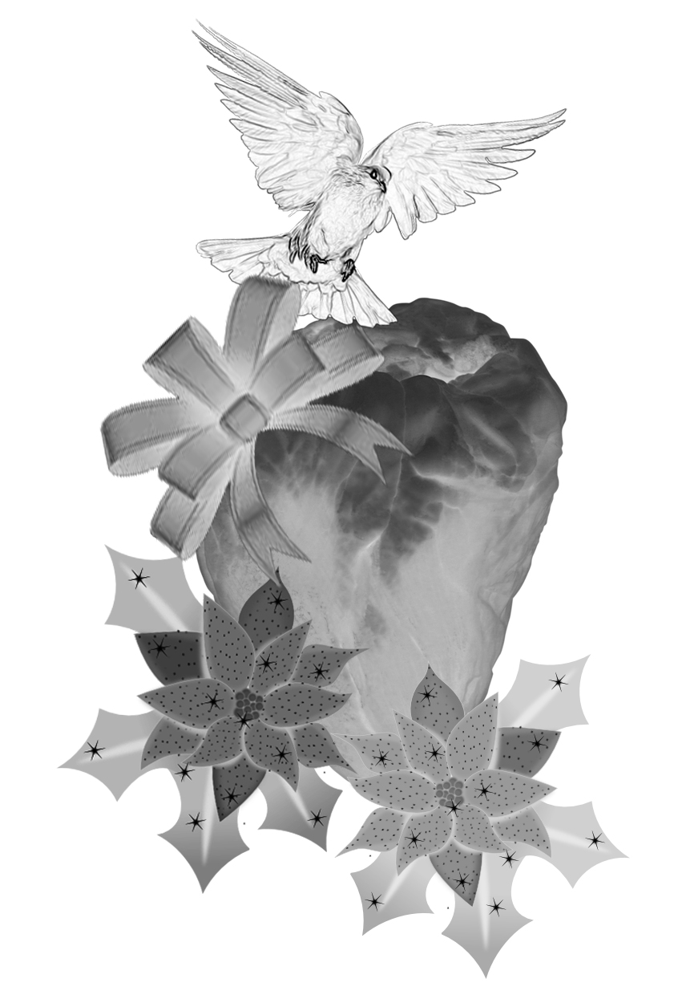
「因今天在大衛的城裏，為你們生了救主，就是主基督。你們要看見一個嬰孩，包著布，臥在馬槽裏，那就是記號了。」《路加福音2:11~12》
藉著這篇文字，書寫著關於聖誕的意義在我生命中的紋理，彷彿窺見神在我的生命裡所鋪陳的、引向祂的脈絡。而在這些時日曹牧師的系列講道<神的顯現21、22>關於聖誕，神穿上人的肉體、進入人類歷史，來回應人的呼籲、期盼…更使得我對這極偉大、無法測度恩典的奧義有了更立體的領受。
常常覺得神會使我們對聖經中祂話語的領受，成為生命裡的記號以及爬梳神的心的路徑。在此因著祂的恩典，我們得以有回應祂的能力、能夠擁有和祂一致的心跳，可以感受祂的心情，閱讀祂的心音，實踐祂的心意。
現在，對我而言，聖誕節的意義已從屬世的分享、祝福、歡樂的層面，進入了屬靈領域，記念神救贖計畫的領受並且擴展對神心意的認識─對個人的、對人類的。
是的，這是一個得到神記號的恩典、充滿期盼─願祂再來的季節。

聖誕之心
丹寶
「聖誕之心」好喜歡這期的主題，心頭立時湧上一股感動，告訴自己定要寫下這年度成長更新的小徑……。
那年，一次近聖誕節的禱告會上，牧師報告了近日急需代禱的事項，聽完後，立即向主說：就慶祝你降生的節期了，你怎允許這麼多的突發不幸事件發生，一個困苦不易的家庭，支撐的女主人突然車禍走了，還有其它弟兄姐妹的事，心中就只有這麼向主哀告求禱。沒想到聖誕福音晚會上，曹牧師也提及此事，但牧師他想聖誕節真實的主人正因此而來，正是這樣。後來仍常聽他分享此聖誕真意。
到今年，好像5、6年過去了，我體會也經歷牧者的引導，更知曉背後愛我們的主祂的心意……。在翠柏團契的分享裡，有人問：「那姐妹生活那麼慘、不容易，她怎麼還笑得出來？」不知有幾位會回應：「是呀！好慘！」哈！我卻想：什麼慘？我還要過好日子呢！也就像一位姐妹所說「好的還在後頭呢！」～～如今一半尚未說到呢！
真不好意思，將自己一切所遭遇的都認定是主所量，既是主量，就是最好的。甚至覺得自己沒在當下充滿感恩向神說：主啊！這是最好的，感謝讚美你。～～如此的回應慢了些，要更快，不允許有分秒的遲延，主恩配得神兒女這樣獻上。舉凡夫妻、親子、媳孫，當中承受的羞辱、傷害、委曲、謀生工作職業傷害、孤零被棄離家園的漂泊，一大把年紀卻要面對這麼大的變遷，若不因著投靠主胸懷，怎麼過？很是不容易，但與主同行的窄路上，黎明暗夜過去，始終光照引領向前，沒有被撂倒，且歡欣的迎上前去，體會了神更寬廣豐富的恩典及美好的旨意，祂真更成了我信仰的實際！
回顧了以往一次禱告中說，這一切所謂的苦、難算什麼？！都是主施恩賜福愛更深的機會，多麼幸福有弟兄姐妹陪伴、愛、有牧長所秉持的身心靈興盛、聖潔恩膏、健壯合一在主裡的牧養、關懷，且生命帶領影響生命。是的，我們是一群有生命影響力活出來的神兒女。
- 一同奔天路──快跑跟隨主，常常喜樂，不住的感謝，凡事謝恩，愛主愛人。
- 一同負主軛──學習主耶穌謙卑柔和，軛是容易的，擔子是輕省的。
- 將來也一同享榮耀──戴冠冕，完全成主耶穌樣式。
主啊！願你來，你已經在我們生命裡，我們不能沒有你，每天都說：主啊！願你來！
===================================================
【大專團契】
- 求主裂天而降，點燃大專生愛耶穌的火，只有一個熱情，就是耶穌。
- 求主膏抹大專生聖誕節的事奉，同工間有美好的配搭，也同時兼顧學業；藉著聖誕節的服事，帶給大專生生命有建造，也賜恩福與人。
- 求主震動大專珍寶運進教會，復興這世代的大專生，使大專生在這地上有名聲得稱讚。

聖誕之愛
朱芝嫚
雖然生長在一個傳統信仰的家庭，但是對於聖誕節很早就有記憶了，因為爸爸曾教我們要在平安夜時掛一隻襪子，好等待聖誕老公公將禮物放進去。雖然那幾年，每次的禮物都是一顆蘋果，讓我不禁起疑心，聖誕老公公到底是誰？但在那年代，蘋果非常昂貴，到聖誕節居然可以得到一整顆，也就沒追根究底了！在往後的成長過程中，有時候對爸媽的愛，有些猶疑時，我就想起那些蘋果，在那幼小的年齡，聖誕節的蘋果對我是一種愛的確據！
小時候沒甚麼零用錢，但曾破例買了一本書，因為那故事實在很吸引我，至今仍大致記得內容說道：「村莊裏，住著一位慈祥有愛心的老木匠。他常利用工作之餘，親手作一些小玩具送給需要愛的人，一個生病的小女孩、一對貧窮的兄妹或一個孤單的男孩…。由於靠近北極圈，所以他出門時都是用雪橇裝著禮物，也為了給孩子們驚喜，他總是利用孩子們睡著後，才悄悄送過去！」故事細節雖已模糊，但書中所描繪的溫馨畫面，卻深深印在腦海，並常常想著那種無條件的愛、不求回報的愛、持續的愛，是怎麼樣做到的？又是如何才能得到？
雖然很早就知道聖誕節與聖誕老公公無關，但它仍是我最愛的節日，因為在這節慶中，似乎找到了理由讓生活變得歡樂。送卡片、送禮物、彼此相聚、祝福，平日的忙碌，在這節日都不能成為藉口；但一切的熱鬧、快樂，卻往往又隨著節日的過去，很快就煙消雲散。「即使基督在伯利恆降生了一千次，如果祂沒有降生在你裡面，你的心依然是淒涼的。」上述這段話是牧師講道信息中曾引用的，回想起來，對那些年的聖誕節真是最貼切的描述！
信主之後，參加聚會，閱讀聖經，藉由牧師所講的信息與弟兄姊妹的榜樣，漸漸明白一直以來所嚮往的、所尋找的那份「愛」，答案就在於這位「真神」。聖經上說：「神就是愛」、「神差祂獨生子到世間來，使我們藉著祂得生，神愛我們的心，在此就顯明了。」（約壹4:8、9）。耶穌基督神的兒子，2000多年前願意降卑出生在馬槽，來到世上，就是為了愛。當我們接受耶穌為我們生命救主時，耶穌就誕生在我們心裡了，神的愛也就在我們裡面了。神愛我們，不是因為我們做了甚麼善行，或是變得更好；祂的愛，是白白給我們的，祂是按著我們本來的樣貌愛我們的；但因著天然的人性，我們常常沒有按著神美好的心意生活，我們憂慮、生氣、自憐、恐懼、貪心、忌妒、、、，為這一切的罪，耶穌獻上自己在十字架上，捨身流血作為一次永遠的贖罪祭，買贖了我們。今天，我們因著相信，悔改，順服，就可以在基督裏成為新造的人！我們的罪雖像硃虹，卻因著耶穌的拯救，必變成雪白。
所以當我們感覺到祂愛我們到一個地步時，我們就能夠因著祂的愛來愛別人，也愛惜自己，因為知道我們都是祂重價買贖的，都是聖潔蒙祂所愛的；我們行事為人也願意像祂，遵行祂的命令，常常喜樂，不住的禱告，凡事謝恩，不為明天憂慮，成為一個明亮的人，過一個平靜安穩、歸回安息的生活。
被主的愛充滿，也會讓人像換了雙眼睛似的，用不同的眼光生活，在面對惹麻煩的孩子時，能接受他是神還在製造中的工作而等待他；對職場中難相處的同事，可以想到他也是神所喜愛的人，所以恩慈相待；遭遇挫折、疾病時，願意尋找明白神在其中美好的旨意而獻上感恩；遭逢親人離世的不捨、傷痛，能相信他穿過珍珠門，進入那永恆美好的安息之地。這一切不容易的事都會因著耶穌基督誕生在心裡而變成可能。
當主耶穌誕生在我心裡後，只要我願意，都可以回到裡面，意識主愛的同在。「愛」不再是小時候藉由蘋果來確認它的存在，也不再是故事裡那溫馨畫面的憧憬，更不是一年一次卡片、禮物的驚喜，而是真真實實、豐豐富富充滿在生命中。對我而言，現在的聖誕節，是「神愛世人」的紀念，聖誕樹也好，禮物也罷，它們仍然令我開心，但不同於以往的，我知道節日會過去，主耶穌不會離開！
=========================================================
【清露團契】
- 求主膏抹十二月13日(六)下午的聖誕福音茶會，祝福同學們所做的邀請工作，吸引單純渴慕的慕道朋友都能來參加聚會並認識主。
- 求主膏抹每週六下午的團契聚會，使青少年的心更多被主的靈充滿；渴慕主的話；並且愛慕主的顯現。

這是我所創作的第一首童詩──秋
希望能將它
獻給疼愛我的天父
和常常鼓勵我的婆婆
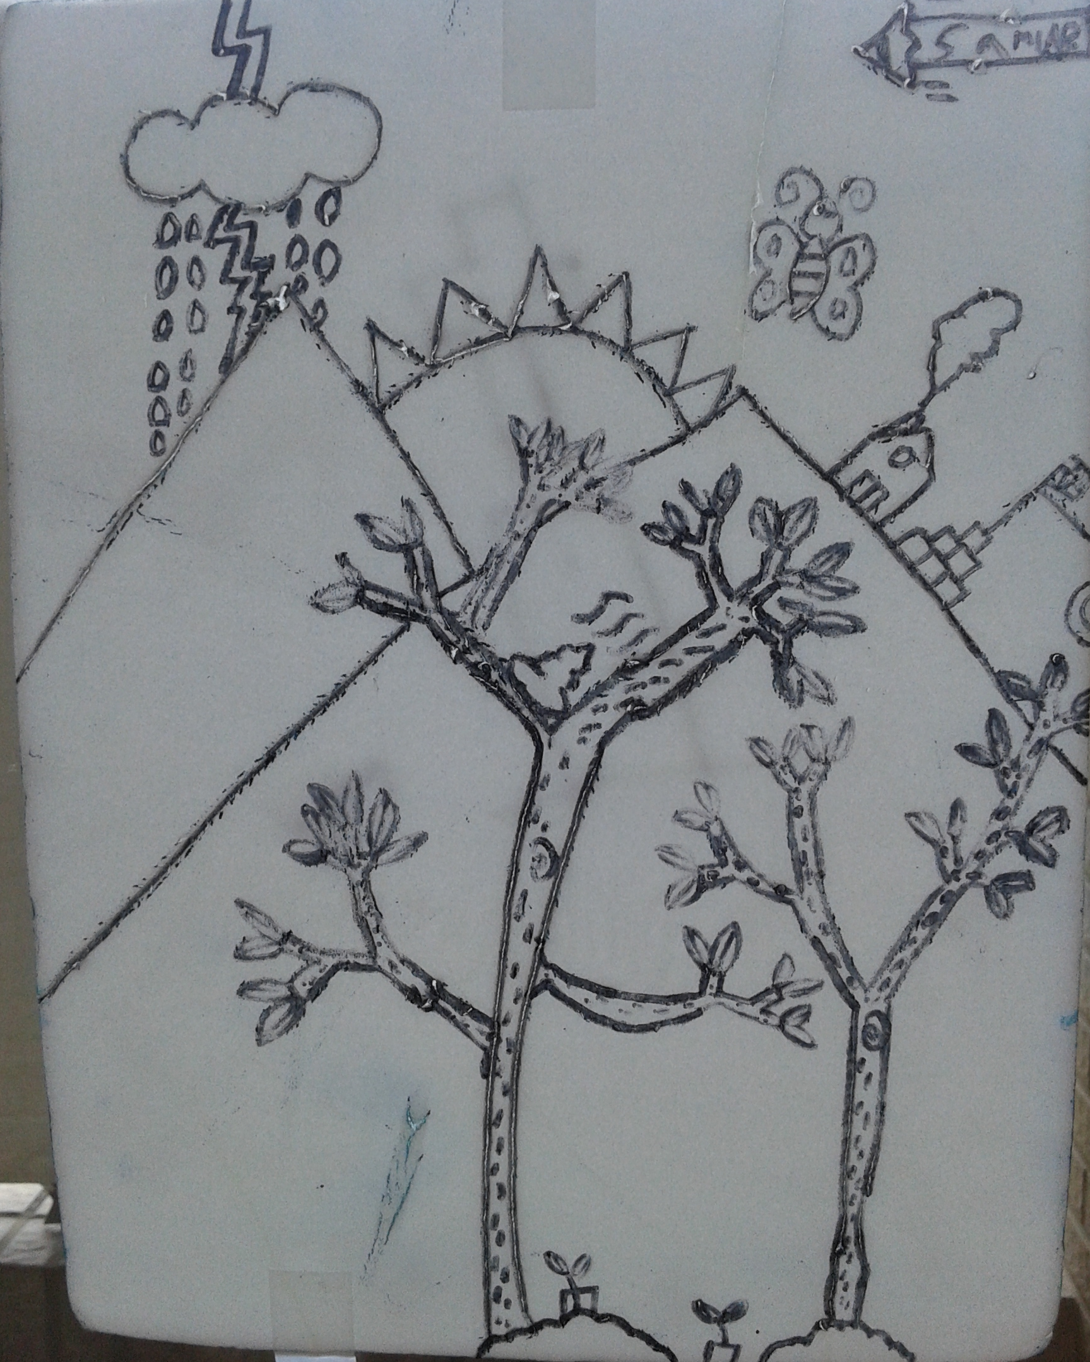
她也是在秋這個宜人的季節出生哦

秋／主予（主日學大班同學王主予）
有個手藝高超的理髮師
把森林的綠髮染紅了
沒多久竟又悄悄地拿著剪刀
把才剛染好的紅髮全都剪掉了
這是哪種奇特的造型啊

有個風格獨特的畫家
把山畫得五顏六色
最後以一片白收尾
不知他的畫受不受歡迎呢

有台不冷不熱的電風扇
吹出涼涼的風
使人們舒適無比
不過這樣電費應該很貴吧

其實
他不是理髮師
也不是畫家
更不是電風扇
而是秋

千變萬化的秋
出奇不意的秋
溫度適中的秋
帶給我們歡笑的秋
我的主日學生活
陳欣霓
二年級時，是我第一次來教會，那時對主的了解並不是很多，只知道主耶穌的生日是12月25日和死後三日復活，但現在，我在主日學老師的教導下，了解了更多祂的事!
以前我有很多時候都會不想去教會，因為許多朋友禮拜天都會約出去玩，我總是沒辦法參一咖，常常會覺得「來教會根本就是浪費時間，害我都不能出去」，有時真的會想直接不去教會，但罪惡感並不允許我這樣做!!!因為認識了主，我改變了很多，不再像以前出口成髒、不再像以前常常說謊，對很多事情的看法也改觀了，這一切都是主的功勞，認識主真好!!!
上主日學讓我學會了一件重要的事－禱告!!它讓我現在對許多事情不再那麼害怕，讓我遇到不了解、不合我意的事不會歇斯底里，它也讓我做許多沒有把握的事情能很安心，禱告對我的幫助真的很大。這4年多來，在主日學的生活真的非常有趣，謝謝主日學老師們這幾年來的包容、體諒與教導，也感謝主日學老師讓我認識了這位偉大的上帝，讓我得著救恩!!!
現在要畢業了，所以要升清露，不能再繼續混下去了，一想到這裡就覺得很不捨，但我想老師應該不會捨不得我們吧，因為他們常常被我們氣的火冒三丈、七竅生煙，這麼皮的我們，老師應該是恨不得我們馬上畢業吧~

主日學生活
周惟潔
要離開大班了，接下來要到清露團契聚會，在主日學我學到很多聖經知識，像耶穌在十字架的受難，為我們成全救恩和猶大賣主耶穌的故事，還有我們之前學的十誡讓我印象深刻也使我更親近神，雖然時間過得很快，但還好我們是在同一個教會，可以一樣和同學玩和聊天，這些事對我來說也是很重要的。
我是大約兩歲時來到士林錫安堂，那時候我和媽媽在小小班一直到上幼稚園，我記得聖誕節的時候我們穿上了白袍也戴上小羊的面具，真的很可愛，後來我和家人一起去了美國兩年，回來的時候我和哥哥都是中班，由於有兩年的時間不在台灣，所以我中文的閱讀能力不太好，但多虧有那些溫柔的老師幫助我讓我進步很多，我也要感謝同學的鼓勵。在士林錫安堂我最好的朋友是譚柔謙、陳欣霓、石俞真和白牧微，因為有這些朋友讓我的生活過得很精彩和快樂。
在大班上課時老師會用遊戲來考驗我們對聖經的熟練度，我覺得這樣的方式很有趣讓我對聖經的故事更熟悉，老師們也會準備一些影片給我們看，戶外活動時，我印象最深刻的是我帶著蛇板在河堤溜來溜去，這些都讓我充滿感恩的心，謝謝各位老師六年的教導，願神祝福您們平安喜樂。到清露團契我期待自己認識更多人，也更認識主耶穌。
基督教士林錫安堂
《聚會時間表》
主日 | 10:00 AM | 國語禮拜 | 第1週國台語
主日 | 10:45 AM | 兒童主日學 | 在各班教室
主日 | 12:30 PM | 愛筵午餐 | 免費，歡迎參加
主日 | 13:45 PM | 野外佈道 | 第3週（二樓副堂）
主日 | 13:45 PM | 野外佈道 | 第4週（教堂樓下）
主日 | 16:00 PM | 台語禮拜 | 第2-5週
週二 | 19:30 PM | 查經追求 | 18:30安靜等候主
週三 | 09:30 AM | 年長團契 | 二樓副堂
週五 | 19:30 PM | 禱告會 | 18:30安靜等候主
週六 | 14:30 PM | 青少年團契 | 二樓副堂
週六 | 14:30 PM | 大專團契 | 二樓正堂
週六 | 19:00 PM | 青年團契 | 第4週福音出擊
週六 | 19:00 PM | 家庭團契 | 不定期

地址：士林區福國路94, 96號2樓
電話：(02) 2835-6570

- 神哪！你為你自已造了我們，我們的心不會有安息，直到它安息在你裡面。（聖奧古斯丁）
本期主題：「分享一本好書」
- 耶穌又對眾人說：「我是世界的光，跟從我的，就不在黑暗裡走，必要得著生命的光。」（約翰福音八章12節）
下期主題：「教會中的弟兄」
（當可以投稿主題以外的見證）
《截稿日期為5月15日》

